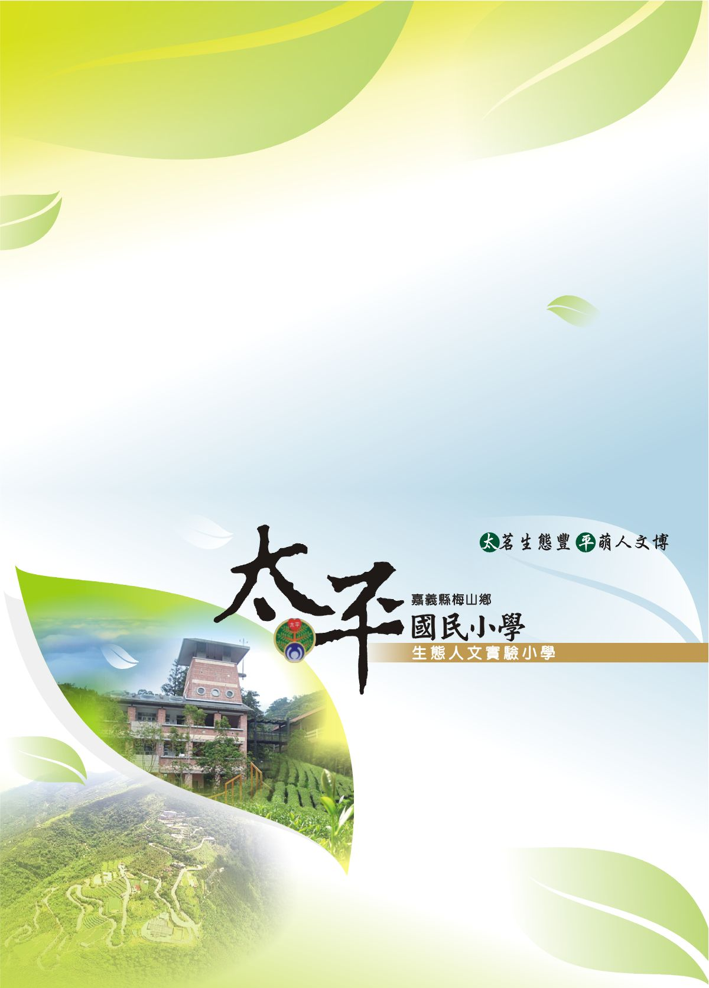
嘉義縣梅山鄉太平生態人文實驗國民小學
105年度國民中小學藝術與人文
教學深耕計畫成效評估表
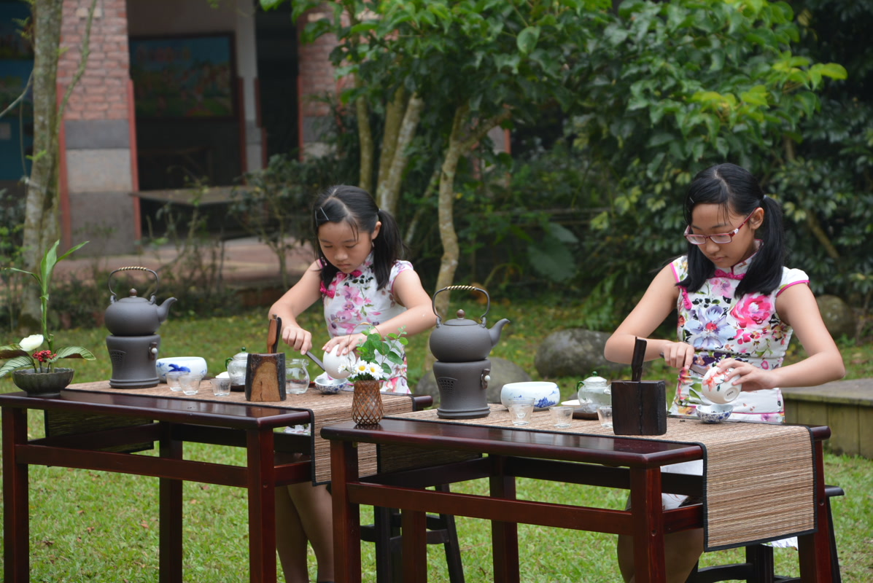

校長：黃彥鈞
承辦人：林美谷
學校電話：(05)2571004
學校E-mail：tpps@mail.cyc.edu.tw
學校住址：嘉義縣梅山鄉太平村大坪4號
附件1
太平國小辦理「105年度國民中小學藝術與人文教學深耕計畫」成效評估表編號：
計畫名稱 |  | 畫」 美力茶鄉・藝展太平 | 辦理地點
補助金額 |  | 新台幣六萬元整 | 辦理期間 | 自105年2月1日起 至105年11月30日止
 |  | 1-6年級學生
活動場次 |  | 37場 | 參與人次 | 864人
附件 | - 課程內容表  - 教學設計  - 上傳本縣藝術與人文深耕計畫整合平台網站( http://art.cyc.edu.tw)成果資料  - 自評表  - 授課教師回饋與省思  - 活動照片
需求評估 |  | 藝術人文領域教學的推動一直都是本校校務發展所努力的重點目標，透過藝文體驗與學習，豐富學生生活體驗，得以探究自我與環境，讓孩子能有全方位的均衡發展。結合社區產業發展，以「美麗茶鄉・藝展太平」為學校特色推展重點，極力推展具有「在地化」特色的永續性藝術與人文教育。
問題描述 |  | 太平國小延長教育時數，課程內容更加多元，善用山區特有的在地資源，轉化成特色課程，教師們各有專長，但藝術與人文涵蓋太廣，在茶藝、梆笛與美術部分，學生若能有專長老師指導，能讓孩子獲得更多。
解決策略 |  | 茶鄉太平-在太平這個茶的故鄉裡，種茶、製茶、泡茶都是在地的寶藏，吳金蒨女士不僅是社區發展的推手，也是本校學生的家長，對學校推展校務也非常熱心，在茶藝方面亦領有泡茶師證照，故為最適合人選。  藝展太平-太平是孟宗竹的原生地，本校特色竹樂團亦是用天然竹子製作竹樂器，若能加上梆笛，能讓竹樂團的音樂更豐富多變化。另，繪畫也是本校發展所努力的目標，特別邀請在地藝術家謝昱正老師到校指導學生。
實施歷程 |  | 每周二下午是太平國小的社團課時段，讓中高年級的學生都能繼續學習並精進梆笛和茶藝的技巧。每周五安排繪畫課程，讓全校一-六年級都可以發揮創作才能。
成效分析 |  | 太平社區是個充滿文藝氣息的山間聚落，本校也轉型為實驗小學，與他校交流機會相對較多，透過本計畫讓學生能連貫學習、培養自信，並從在地出發，讓美感教育從生活中出發，也讓太平有發光的舞台，得以展現才藝。
未來規劃 |  | 茶，是太平的在地產業，也是村民們賴以維生的重要產物，將生活與學習結合，在課程中加入對家鄉的認同、了解在地文化，相輔相成進而培養學生的多元能力。在文藝氣息濃厚的太平，讓孩子藉由藝術，得以更深度感受學校所在山林之美，讓在地藝術家進駐校園，更提供全校師生多元化的藝文學習管道。
負責人： （簽章） 填表人： （簽章）

聯絡電話：05-2571004 傳真：05-2571802

填 表 日 期 ： 105 年 11 月 15 日
（單位印信）
附件2
嘉義縣梅山鄉太平國民小學
105年度藝術與人文教學深耕實施計畫
茶藝課程內容表
場次 | 日期 | 時間 | 時數 | 課程內容 | 備註
01 | 105年8月30日 | 1320-1540 | 3節 | 台灣茶的認識
02 | 105年9月6日 | 1320-1540 | 3節 | 茶藝流程
03 | 105年9月13日 | 1320-1540 | 3節 | 茶藝流程
04 | 105年9月20日 | 1320-1540 | 3節 | 茶藝流程
05 | 105年10月4日 | 1320-1540 | 3節 | 紅茶泡法
06 | 105年10月11日 | 1320-1540 | 3節 | 紅茶泡法
07 | 105年10月18日 | 1320-1540 | 3節 | 菁茶泡法(半發酵茶)
08 | 105年10月25日 | 1320-1540 | 3節 | 菁茶泡法
09 | 105年11月1日 | 1320-1540 | 3節 | 紅茶表演流程
10 | 105年11月8日 | 1320-1540 | 3節 | 紅茶表演流程
11 | 105年11月15日 | 1320-1540 | 3節 | 紅茶表演流程
12 | 105年11月22日 | 1320-1540 | 3節 | 茶席擺法及布置
13 | 105年11月29日 | 1320-1540 | 3節 | 茶藝成果展演

附件2
嘉義縣梅山鄉太平國民小學
105年度藝術與人文教學深耕實施計畫
繪畫課程內容表
場次 | 日期 | 時間 | 時數 | 課程內容 | 備註
01 | 105年9月2日 | 0840-1450 | 6節 | 低年級：快樂的暑假  中年級：快樂的暑假  高年級：快樂的暑假
02 | 105年9月9日 | 0840-1450 | 6節 | 低年級：我的名片  中年級：水墨畫  高年級：畫我家鄉
03 | 105年9月10日 | 0840-1200 | 6節 | 低年級：我的家人全家福  中年級：水墨撕貼畫  高年級：名畫大改造
04 | 105年9月23日 | 0840-1200 | 6節 | 低年級：線條的律動  中年級：線條遊戲  高年級：視覺魔術師
05 | 105年9月30日 | 0840-1200 | 6節 | 低年級：我的寶貝玩具  中年級：我們的創意屋  高年級：創意提袋
06 | 105年10月7日 | 0840-1200 | 6節 | 低年級：回家地圖  中年級：神奇剪刀手  高年級：集體創作
07 | 105年10月14日 | 0840-1200 | 6節 | 低年級：色彩好好玩  中年級：我的SUPER面  高年級：點描畫
08 | 105年10月21日 | 0840-1200 | 6節 | 低年級：我的樹寶貝  中年級：新陶器時代  高年級：人物素描
09 | 105年10月28日 | 0840-1200 | 6節 | 低年級：探索生活遊戲  中年級：色彩魔術師  高年級：人物素描
10 | 105年11月4日 | 0840-1200 | 6節 | 低年級：拼貼畫  中年級：我愛大自然  高年級：裝置藝術
11 | 105年11月18日 | 0840-1200 | 6節 | 低年級：歡喜迎新年  中年級：風景寫生  高年級：歡樂聖誕節
12 | 105年11月25日 | 0840-1200 | 5節 | 低年級：歡喜迎新年  中年級：新年快樂  高年級：迎新年

附件2
嘉義縣梅山鄉太平國民小學
105年度藝術與人文教學深耕實施計畫
梆笛課程內容表
場次 | 日期 | 時間 | 時數 | 課程內容 | 備註
01 | 105年8月30日 | 1320-1540 | 3節 | 基本練習、指法教學
02 | 105年9月6日 | 1320-1540 | 3節 | 基本練習、指法教學
03 | 105年9月13日 | 1320-1540 | 3節 | 風笛、指法DO RE MI
04 | 105年9月20日 | 1320-1540 | 3節 | 紫竹調、大河馬
05 | 105年10月4日 | 1320-1540 | 3節 | 紫竹調、小步舞曲
06 | 105年10月11日 | 1320-1540 | 3節 | 瑪莉有隻小綿羊、練習曲(一)
07 | 105年10月18日 | 1320-1540 | 3節 | 練習曲(一)、小步舞曲MIDI
08 | 105年11月1日 | 1320-1540 | 3節 | 紫竹調、瑪莉有隻小綿羊MIDI
09 | 105年11月8日 | 1320-1540 | 3節 | 紫竹調、練習曲(二)
10 | 105年11月15日 | 1320-1540 | 3節 | 奇異恩典
11 | 105年11月22日 | 1320-1540 | 3節 | 西風的話、高山青

附件3
嘉義縣梅山鄉太平國民小學
105年度藝術與人文教學深耕實施計畫
上傳網站成果資料
上傳日期 | 上傳種類 | 檔案名稱 | 備註
105.11.07 | 文件 | 105年太平國小藝術深耕計畫
105.11.07 | 文件 | 小小泡茶師與製茶體驗
105.11.10 | 文件 | 美力茶鄉‧藝展太平-相片成果冊
105.11.15 | 相片檔 | 繪畫、梆笛、茶藝相片
105.11.15 | 文件 | 太平國小辦理「105年度國民中小學藝術與人文教學深耕計畫」成效評估表

上傳網站成果資料說明
請連結 http://art.cyc.edu.tw 嘉義縣藝術與人文深耕計畫整合平台（以下簡稱本網站），進入畫面後登入帳號與密碼【與學校公務信箱的帳號密碼相同】。

- 照片上傳方式：
- 每一細項課程上傳照片請各校精選以5張為限。
- 本網站首頁畫面左列「網站導航」/ 「電子相簿」 / 按「xp照片上傳精靈」 / 先下載”本網站專屬reg檔” / 執行該檔案。
- 打開所要上傳的照片之資料夾 /打開後，點選畫面左列”將這個資料夾發佈到網站” / 出現”歡迎使用網頁發佈精靈”，按「下一步」/ 選取照片後，按「下一步」/ 出現”將這一些檔案發佈到哪裡?”，請點選本網站電子相簿 / 再輸入一次學校帳號及密碼 / “選擇發佈目錄”，直接按下一步/ “圖片大小”，設定為640×480 / 出現複製及傳輸畫面”/ 完成。
- 回到本網站畫面即可看到剛才所上傳的那些照片 ---＞點選「相片分類」下拉視窗 / 選取自己所屬學校資料夾 / 按「匯入」即可完成。
- 文件上傳方式：
本網站首頁畫面左列「網站導航」/ 「網路資料櫃」/ 在「根目錄」下選取學校自身所參與的計畫項目資料夾 / 點選學校所在分區/ 點選學校所在資料夾 / 按「開啟上傳介面」/ 從硬碟上傳檔案，按 “瀏覽”選擇路徑，加註 “檔案說明” / 按「送出」即可完成
附件4
嘉義縣105年度「教育部國民及學前教育署補助國民中小學
藝術與人文教學深耕實施計畫」
自評表
學校名稱：太平國小
評選規準 | 評 選 項 目（n%） | 完成度評選等級 |  |  |  | 質性描述  （優點、可進事項、建議）
 |  | 優  異 | 良  好 | 尚  可 | 待改  進
1. 行政與管理  (25%) | 1-1.行政人員對推動計畫的理解做到「策劃」「教學」「展演」「鑑賞」的支持。（4%） | V |  |  |  | 1. 行政人員與授課教師透過對話及交流，從課程規劃、設計、執行到課後進行教學微調，讓學生學習更得心應手。  2.延續國樂與茶藝教學，讓學生學習內容更深更廣，加上藝術創作，讓藝術與人文課程更加多元。  3.利用學校生態池展演台做演出，讓展演時能結合生態做最豐富的大自然音樂及茶席演出。
 | 1-2.擬定課程短中長期目標計畫，並能落實藝術與人文教育指標。（4%） | V
 | 1-3. 鼓勵並辦理教師參與推動藝術與人文素養教學深耕相關之研習，以提升教學品質與效能。（5%） |  | V
 | 1-4.續辦學校對去年計畫的執行成效檢核機制及其與今年實施計畫的延續性。（4%） | V
 | 1-5. 學校設置教學與展演之發表時間與空間，營造豐富性與創造性的藝術人文學習情境。（4%） | V
 | 1-6. 具備軟硬體教學相關教室與設施（如創作教室、視聽教室、電腦設備、賞析媒材或展示海報等）。 （4%） | V
2.專業與  成長（30%） | 2-1.結合藝術家或專業藝文團體與學校藝文師資的實際情況。（6%） | V |  |  |  | 1.邀請在地藝術家及茶藝師到校指導學生，並與校內藝文教師做專業對話。  2.藝術家在課程進行時，同時有校內教師做協同教學，能及時針對教學現場做最直接的處理。
 | 2-2.聘請藝術家、藝術工作者協助學校發展藝術人文的教學。（6%） | V
 | 2-3 具有編製教材教具和改進教學之能力，協助藝文領域師資的教學職能。（6%） |  | V
 | 2-4 與其他領域教師間之連繫、合作、協同教學並有效解決教學現場問題。（6%） |  | V
 | 2-5外聘教師與校內教師共同協同教學，校內教師能夠進行銜接教學。（6%） | V
3. 教學與課程（30%） | 3-1.成立藝術與人文教學深耕推動小組，建立本位課程並定期進行研討。（6%） | V |  |  |  | 1.藝術與人文課程融入學生生活，並結合學校特色課程，讓學習相輔相成。  2.藝術家在課前已設計出學習內容，並從基本能力開始培養。  3.配合校內各項活動，提供機會展出學生的創作作品、樂器演出及茶席展現。
 | 3-2.訂定課程設計與授課時數並落實教學。（7%） | V
 | 3-3.結合課程與教學務實推展，達到多數學生普遍受惠的原則。（6%） |  | V
 | 3-4.運用多元的創新教學方法、學習活動與評量方式，注重學生的基本素養育成。（6%） |  | V
 | 3-5.辦理校內成果展演或觀摩會（6％） | V
4. 資源與成效檢核（15%） | 4-1.能結合社區、家長會等人力、物力資源深耕學校本位藝術與人文課程的普及。（4%） | V |  |  |  | 1.邀請在地藝術家及茶藝師進行課程教學，每節課均有校內教師協同教學，使教學過程更流暢，提升教學成效。  2.安排學生參觀亞洲大學的美術館做藝術學習的延伸與藝術視野的拓展。  3.藉由校際交流活動與參訪，讓學生有舞台能展現學習成果。
 | 4-2.評估藝術家協助教學成效作為後續合作參考（4%） | V
 | 4-3.帶動非專業師資參與，涵養藝術人口，學生是否在本專案學習到帶得走的能力並具延展性。（4%） |  | V
 | 4-4. 編列藝術教學校內外教學活動與展演之相關經費預算，並確實撥款執行。（3%） | 3
合 計

附件5
授課教師回饋與省思
回饋者 | 吳金蒨教師
個人成長  (100字以內) | 這次課程想說讓學生學習不同的紅茶泡法，所以就去學了表演方式的紅茶泡法，來教導學生，也讓自己有機會去學習不同方式的泡茶流程，希望在茶藝這個領域有更大的空間可以發展。
檢討建議  (100字以內) | 因同時學習兩種泡法、流程，學生容易混淆泡菁茶和紅茶的泡法及流程，所以先採分組學習方式，一組學生以紅茶泡法為主另一組以菁茶  為主，等都熟悉後再進行換組學習。

回饋者 | 謝昱正教師
個人成長  (100字以內) | 在山上偏遠的國小，人口少學生也少，就連社區從事服務的人也少，我是在太平村長大的，算是在太平村少數的年輕人，學校這次有機會讓我來學校教小學生們繪畫，讓我可以好好發揮我在大學美術系時所  學，回饋學校與社區。
檢討建議  (100字以內) | 希望下學期能續辦，延續學生的學習。

回饋者 | 蔡涵卉教師
個人成長  (100字以內) | 本學期準備從初學到進階一系列曲目，並搭配Midi讓學生對音樂的律動與節奏更加靈敏。
檢討建議  (100字以內) | 本學期學校提供學生每人一支笛子，但學生缺乏主動練習的習慣，將從學習習慣及增加表演機會去改進，藉以提昇學習成效。

附件6 105年度藝術與人文教學深耕實施成果(本附件一頁為限)
校 名 | 嘉義縣梅山鄉太平國民小學 | 校長 | 黃彥鈞
計畫名稱 | 美力茶鄉・藝展太平 | 承辦人 | 林美谷
參加對象 | 一至六年級學生 | 藝術家 | 吳金蒨、謝昱正、  蔡涵卉
實施歷程 | 每周二下午是太平國小的社團課時段，讓中高年級的學生都能繼續學習並精進在梆笛和茶藝的技巧。每周五安排繪畫課程，讓全校一-六年級都可以發揮創作才能。除了傳統茶道，吳金蒨女士更邀請花式紅茶雙杯表演型態的師資進行多樣化學習，並加上採茶、製茶的課程，豐富學習內容。太平是孟宗竹的原生地，本校特色竹樂團亦是用天然竹子製作竹樂器，若能加上梆笛，能讓竹樂團的音樂更豐富多變化。太平在地藝術家謝昱正老師，除了繪畫技巧，更加入不同素材的藝術創作。
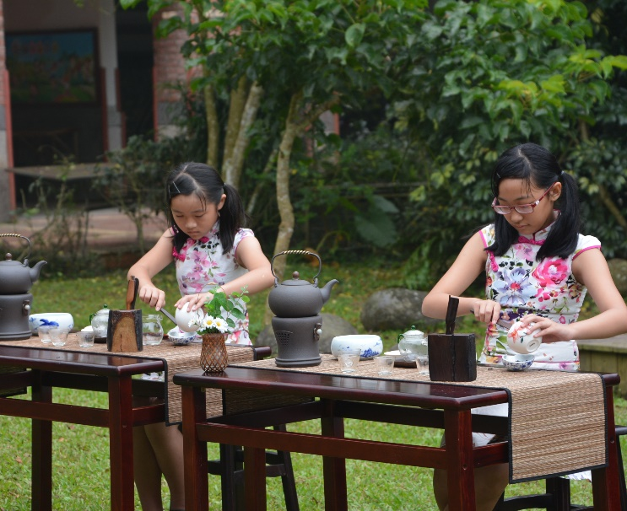 |  | 由吳金蒨女士指導的茶藝課程，除了泡茶禮儀與茶席，更加入花式紅茶雙杯的表演型態，經過學習讓每個太平的孩子都能是小小泡茶師。
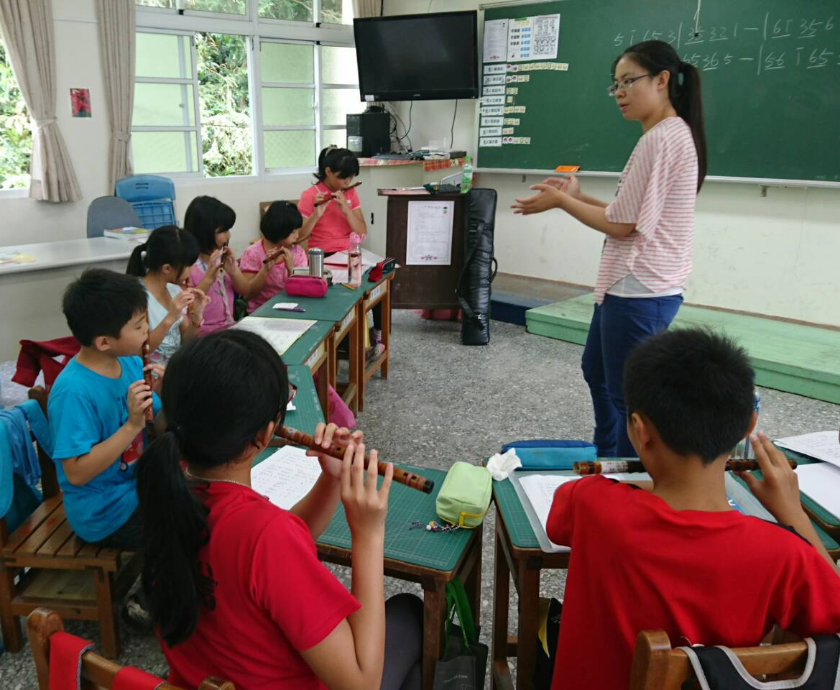 |  | 梆笛蔡涵卉老師，每周一次從山下到本校指導學生，學校部分盡量提供每生一支梆笛學習，也能將梆笛帶回家做練習，讓學習不中斷。

